

Colegio Cristiano Emmanuel

Ciencias Naturales

Cuarto básico

Tarea 1

Semana del 19 al 23 de Octubre

El objetivo de Aprendizaje: Medir la masa de un sólido utilizando instrumentos y unidades de medida apropiados.

Nombre: ________________________________________ Fecha: _____________

Lee y responde:

1. Encierra en un círculo la palabra que completa correctamente la oración.
2. Regla
3. Balanza

________________ es el instrumento que se usa para medir la cantidad de fruta que compras en la feria.

1. Nombra 2 unidades en que se mide la masa.
2. ___________________________ b. ________________________
3. Gabriel mide la masa de una bolsa de maní. Describe en orden cómo lo hace.

______________________________________________________________________

______________________________________________________________________

______________________________________________________________________

______________________________________________________________________

_____________________________________________________________________

1. Dibuja lo que ocurre al poner 2 objetos en una balanza, donde uno tiene más masa que el otro objeto.

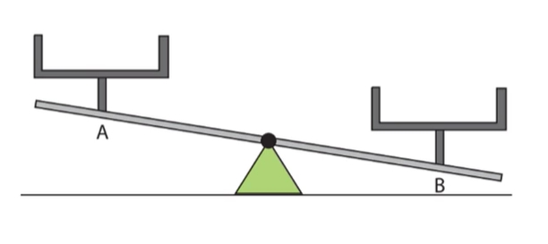

Bendiciones!!!